Odkryj wszechstronność swetrów damskich
Jesień już za oknem, a zima zbliża się nieubłaganie. Zaopatrz się więc w swetry damskie i zapewnij sobie komfort i ciepło.

Urok swetrów damskich: Styl, wygoda i wszechstronność
Swetry to nieodłączny element garderoby, który nie tylko zapewnia ciepło, ale także dodaje szyku i elegancji. Współczesna moda oferuje szeroki wybór fasonów, wzorów i tkanin, pozwalając każdej kobiecie znaleźć idealny sweter dopasowany do jej stylu i okazji. Od klasycznych fasonów po nowoczesne interpretacje, swetry damskie stały się znakiem wszechstronności i wygody.

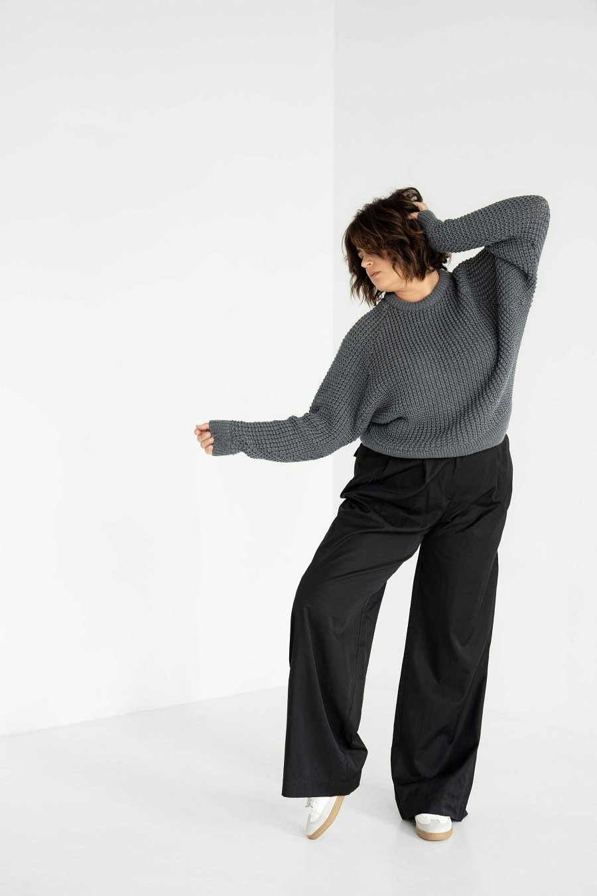
Różnorodność stylów i wzorów
Nie da się ukryć, że swetry damskie prezentują bogactwo różnorodności zarówno w kwestii fasonów, jak i wzorów. Można wybierać spośród delikatnych, kobiecych swetrów o dopasowanym kroju, oversize'owych i luźnych modeli, a także tych zdobionych ciekawymi teksturami czy oryginalnymi haftami. Wzory także pozostawiają wiele możliwości – od klasycznych pasków, poprzez geometryczne kształty, aż po eklektyczne grafiki czy zwierzęce motywy. Te różnorodne opcje pozwalają każdej kobiecie wyrazić swój unikalny styl poprzez sweter.

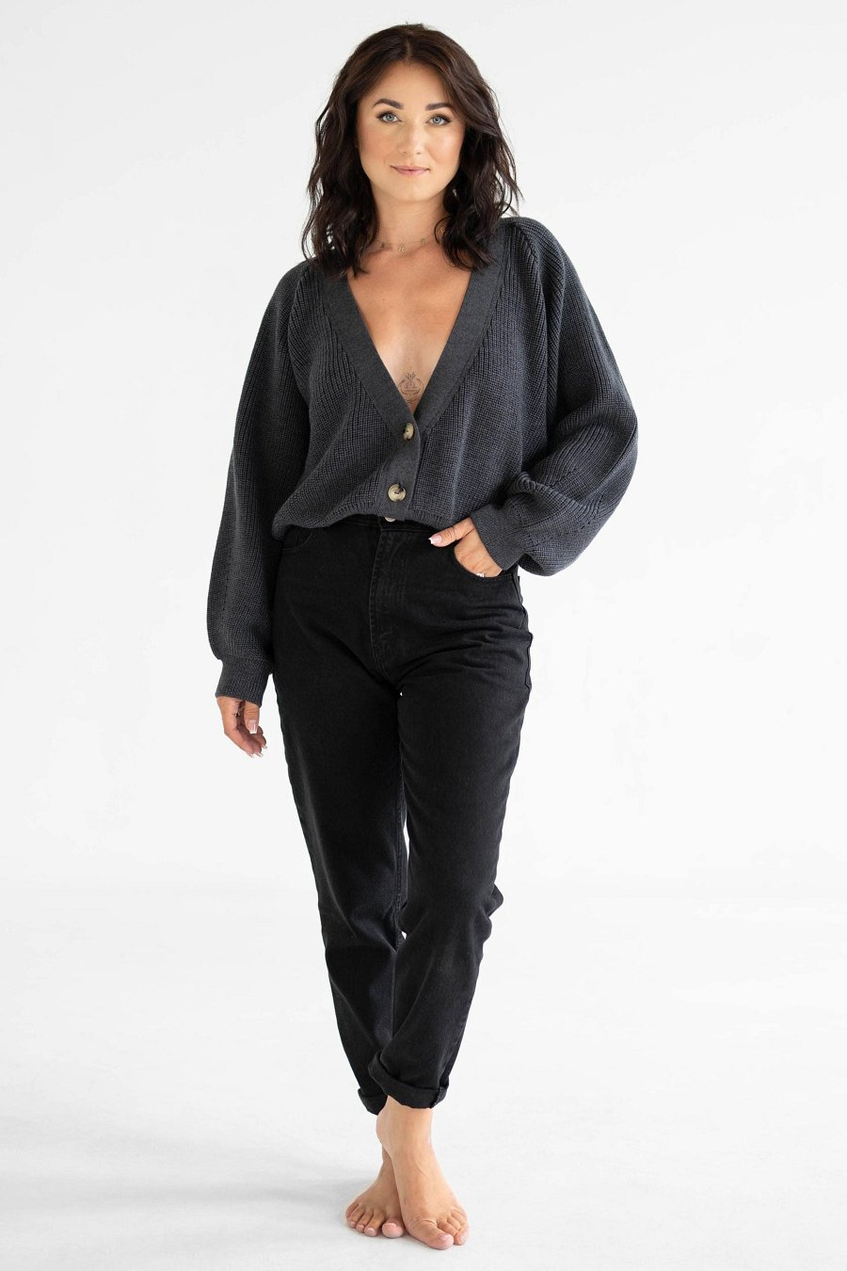
Swetry damskie na każdą okazję
Swetry są wszechstronne i doskonale sprawdzają się w różnych sytuacjach. Od lekkich, zwiewnych modeli idealnych na cieplejsze dni, po grubsze, ocieplane swetry na chłodniejsze miesiące. Stanowią świetną alternatywę dla marynarek czy kardiganów w biurze, ale też mogą być idealnym wyborem do casualowych spotkań ze znajomymi. Dodatkowo swetry damskie dobrane z umiejętnością mogą stać się częścią eleganckiej stylizacji na wieczór czy specjalną okazję. Śmiało można przyznać, że jest to rozwiązanie, które nie tylko dopełnia stylizację, ale także zapewnia wygodę i komfort.

